8 клас.
Тема. Художнє конструювання.
Практична робота. Створення ескізу виробу з елементами симетрії та асиметрії.
Мета: ознайомити учнів з поняттям «модель» та роль моделювання в процесі проектування; виховувати бережливе ставлення до обладнання та інструментів; розвивати логічне мислення.
Обладнання:
Структура уроку
І. Організаційний момент
ІІ. Актуалізація знань та мотивація навчальної діяльності учнів
ІІІ. Вивчення нового матеріалу ………..
ІV. Практична робота…………………………………………………
V. Підсумки уроку. Домашнє завдання ……..
ХІД УРОКУ
I, ОРГАНІЗАЦІЙНИЙ МОМЕНТ
II. АКТУАЛІЗАЦІЯ ЗНАНЬ ТА МОТИВАЦІЯ НАВЧАЛЬНОЇ ДІЯЛЬНОСТІ УЧНІВ
1. Що називають художнім конструюванням?
2. Які існують вимоги до художнього конструювання?
3. Яка роль дизайнера в художньому конструюванні?
4. Яким вимогам повинен відповідати аналог спроектованого виробу?

III. ВИВЧЕННЯ НОВОГО МАТЕРІАЛУ
- Поняття про композицію. Комбінаторика.
Поняття композиція однаковою мірою стосується різних видів творчості — живопису, скульптури, архітектури, декоративно-прикладного мистецтва, музики тощо.
Отже, композиція – це поєднання окремих елементів в єдине художнє ціле, що в конкретній зоровій формі виражає задум автора.
Для створення композиції необхідно мінімум 3 компоненти.
Композиція буває площинна (на площині – композиція виконана техніками аплікація, розпис, пірографія, геометричне та тригранно-виїмкове різьблення на площині) та об’ємна (об’ємні вироби – токарство, меблі); орнаментальна (геометричні елементи), сюжетна (сценки з життя тварин та людей, пейзажі) та сюжетно-орнаментальна (поєднання геометричних елементів з сюжетними елементами).
Метод сполучення, поєднання, розташування різних предметів, зображень, геометричних фігур називають комбінаторикою. При комбінуванні елементи розміщують за певними правилами – принципами композиції (симетрія, повтори, контраст, динаміка).
Під час художнього конструювання виділяється головна частина оздоблення, яку називають центром композиції.

Конструктивні елементи виробу або орнаменту можуть бути також по-різному розміщені відносно певної точки, лінії. Найпоширенішими розміщеннями є симетрія та асиметрія. Пропорційне розміщення частин виробу (орнаменту) відносно його центра називають симетрією. Симетрично розміщені фігури за певних змін свого положення при накладанні однієї частини на іншу суміщаються (мал. 19). Найпростішими та найуживанішими є дзеркальна, поворотна симетрія та симетрія перенесення. Дзеркальна симетрія буває одновісна та двовісна. У одновісній симетрії композицію а можна відтворити за її половиною, у двовісній композицію а — за четвертиною.
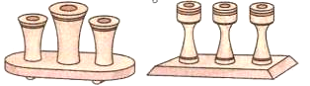
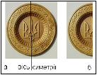
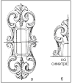
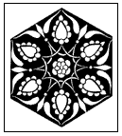
Якщо частину композиції (групу елементів) повертати на певний кут декілька разів, то ми отримаємо поворотну симетрію. Таким способом утворені розети.
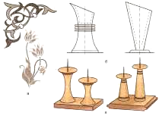
Асиметрія — це заперечення, відсутність однакового розміщення елементів, тобто симетрії. Асиметрію важче використовувати, тому бажано її застосовувати з набуттям досвіду побудови спочатку симетричних а потім і асиметричних композицій.
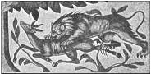
Композиція може викликати у глядача відчуття більшої або меншої динамічності, хоча всі зображення та їх елементи є нерухомими (статичними). Наприклад, довгий і вузький прямокутник з орнаментом здається динамічнішим, ніж квадрат. Динамічнішими видаються також предмети, що мають гострокінцеві та гострокутні форми. Динамічність композиції може ґрунтуватися на поєднанні симетрії та асиметрії. У сюжетній композиції – це рухливі, динамічні, зображення.
- Поняття по орнамент.
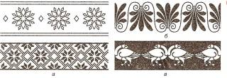
Іншою особливістю художнього конструювання є кількаразове повторення однакових геометричних, стилізованих або інших орнаментів. Рівномірне чергування впорядкованих елементів називають метричним повтором.
Природа ритму також проявляється в повторенні мотивів через певну відстань. Але в ритмічному повторі відбуваються зміни в розмірах елементів або (і) інтервалу між ними.
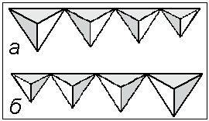
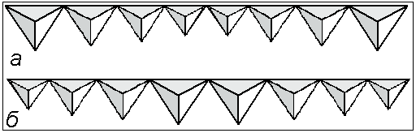
У народній творчості найчастіше використовують стрічкові й розеткові орнаменти від центра.

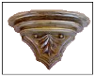
Під час роботи з деревиною необхідно відчувати і вміло використовувати властивості деревини: текстуру, колір, блиск, напрям та ширину волокон. Колір і блиск деревини не має самостійного значення, але несе велике художнє навантаження. Крім цього, колір та фактура матеріалу можуть змінити зовнішній вигляд виробу. Наприклад, м'який, однотонний колір згладить надто строгі лінії. Тому під час розробки ескізу конструкції виробу та його художнього оздоблення необхідно відображати не лише форму і розміри елементів, а й природну фактуру матеріалу.
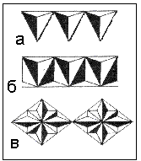
Найпоширенішим видом оздоблення є орнамент. Він складається з поєднання та різноманітного розташування ліній, крапок, дуг, кіл, трикутників, прямокутників, інших фігур. Найпростішим є геометричний орнамент. Використовуються також стилізовані (спрощені) орнаменти рослинного, тваринного та побутового походження (мал. 18).
Орнамент — це узор (композиція) яка складається з впорядкованих елементів, що повторюються.
Елемент, незмінна група елементів, що повторюється в орнаменті має назву рапóрт. Їх класифікують за складністю:
- простий — рапорт містить лише один елемент (а);
- складений — рапорт складається з кількох однакових елементів ( б);
- складний — рапорт має в своєму складі різні елементи (в).
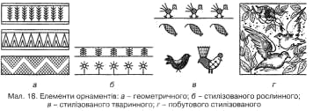
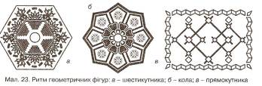
Найчастіше орнаменти можна побачити в архітек турі, текстильних виробах, ювелірних виробах та декоративно-прикладному мистецтві. Широко різноманітні орнаменти використовуються в тригранно-виїмковому різьбленні у вигляді смуг, розет. Геометричність цього виду різьблення підкреслює метричну ознаку орнаменту. В традиційній українській вишивці, писанкарстві орнаменти мають символічне значення. В кожний елемент вкладали певне поняття, символ, зміст.
В художньому конструюванні контраст та нюанс характеризують ступінь схожості або несхожості відношень між однорідними якостями у виробі.
Контраст — це різко виражена різниця між однорідними якостями. Доречно згадати антоніми. Адже саме в цих поняттях і визначається контраст: великий та малий, чорний та білий, темний та світлий, горизонтальний та вертикальний, гладенький та шорсткий тощо.
Відношення контрасту є найбільш розповсюдженим засобом виділення та підвищення виразності композиційного елемента.
В нюансних відношеннях схожість виражена сильніше, ніж відмінність. В нюансі панує ледь помітний перехід кольорів, розмірів, шорсткості, закругленість форми.

ІV. Практична робота
ПРАКТИЧНА РОБОТА
Створення ескізу моделі виробу за допомогою комбінаторики.
Варіанти виробу (за вибором учнів): свічник на 3 свічки, свічник на 2 свічки, підставка для книг, настінні поличка для вазону, ваза тощо.
Обладнання, інструменти і матеріали: зображення чи фото об'єктів праці, олівець, циркуль, косинець, транспортир, лінійка.
Зміст практичної роботи.
Ознайомитися з зразком виробу.
Визначити ознаки композиції (симетрія чи асиметрія, ритм або метр, динамічність або статичність, контраст або нюанс).
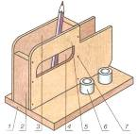
Змінити симетрію на асиметрію або навпаки, спробувати застосувати повтори, виконати форму в контрасті або, навпаки, нюансі.
Вибрати найкращі, найоригінальніші ескізи (ідеї).

V. ПІДСУМКИ УРОКУ
Домашнє завдання: Опрацювати відповідний матеріал за конспектом. Продумати декілька варіантів канцелярського приладдя, яке складається з однакових елементів.

